Лабораторная работа 1. СОСТАВЛЕНИЕ КИНЕМАТИЧЕСКОЙ СХЕМЫ МЕХАНИЗМА И СТРУКТУРНЫЙ АНАЛИЗ ПО МЕХАНИЧЕСКОЙ МОДЕЛИ по курсу «Механика 3»

Цель работы: ознакомление с механизмами, приобретение практических навыков составления кинематических схем и выявления строения (структуры) механизма.
1. Порядок запуска ВЛР
1.1. Получите доступ к виртуальному рабочему столу. Инструкция по доступу прилагается к заданию в курсе.
1.2. Откройте на виртуальном рабочем столе папку «Лабораторные работы», выберите папку «ВЛК „Теория механизмов и машин“», в ней – папку «1. Составление кинематической схемы механизма». Откройте ее.
1.3. В ней 3 файла:
- Лабораторная установка (запуск виртуальной лабораторной работы).
- Теоретический материал (теоретический материал к виртуальной лабораторной работе).
- Шаблон отчета.
1.4. Запустите двойным щелчком файл Лабораторная установка, откроется окно ВЛР (рис. 1), основными элементами которого являются:
– информационная панель с тремя вкладками и кнопкой сворачивания;
– этапы лабораторной работы (0–5);
– лабораторная установка.
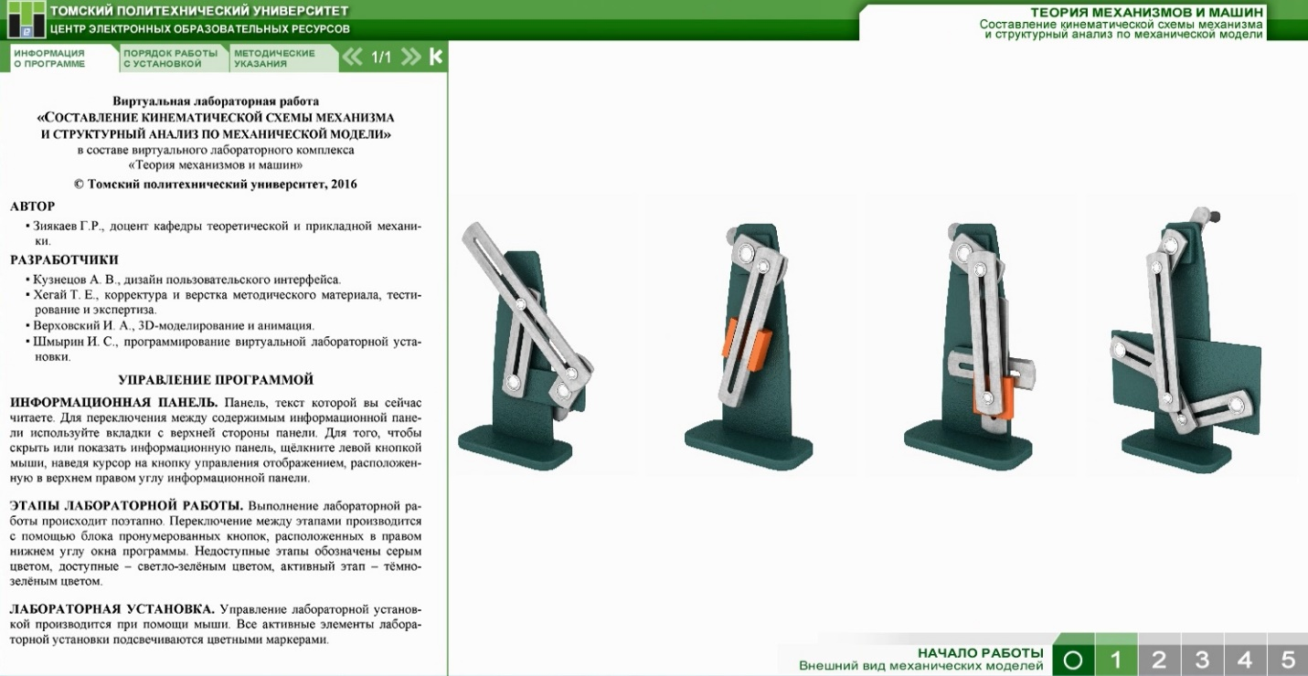
Информационная панель
Этапы лабораторной работы
Лабораторная установка
Значок сворачивания информационной панели
Рис. 1. Интерфейс ВЛР
Информационная панель состоит из трех вкладок (в верхней части панели):
– информация о программе;
– порядок работы с установкой;
– методические указания.
Вкладка «Порядок работы с установкой» содержит описание всех 5 этапов ВЛР. Переключение между этапами производится с помощью блока пронумерованных кнопок, расположенных в правом нижнем углу окна программы. Недоступные этапы обозначены серым цветом, доступные – светло-зеленым цветом, активный этап – темно-зеленым цветом.
Управление Лабораторной установкой производится при помощи мыши. Все активные элементы лабораторной установки подсвечены цветными маркерами. Чтобы развернуть на всё поле окно Лабораторной установки, надо нажать на значок сворачивания информационной панели.
Методические указания
- Изучите теоретический материал, представленный в папке «Лабораторные работы» → «ВЛК „Теория механизмов и машин → «1. Составление кинематической схемы механизма».

Методические рекомендации
  - Выберите вариант механизма по первой букве вашей фамилии в табл. 1.
Таблица 1
Первая буква фамилии студента | А, Д, И, Й, Н, С, Ф, Х | Б, Е, Ё Ж, К, П, Т, Ч, Э, Я | В, Г, Л, О, У, Ц, Ю | З, М, Р, Ш, Щ, Ы
Механизм | Кривошипно-коромысловый | Рычажный | Кривошипно-кулисный | Кривошипно-ползунный

  - Составьте кинематическую схему механизма из предлагаемых элементов.
  - Определите подвижные звенья.
  - Определите кинематические пары.
  - Определите структурный состав механизма.
  - Оформите отчет на Бланке выполнения лабораторной работы и прикрепите его в курс для проверки.

Бланк выполнения лабораторной работы 1 «СОСТАВЛЕНИЕ КИНЕМАТИЧЕСКОЙ СХЕМЫ МЕХАНИЗМА И СТРУКТУРНЫЙ АНАЛИЗ ПО МЕХАНИЧЕСКОЙ МОДЕЛИ»
Цель работы
Ознакомление с механизмами, приобретение практических навыков составления кинематических схем и выявления строения (структуры) механизма.
Кинематическая схема механизма
Название механизма:

Краткое описание работы механизма:

Рис. 1. Кинематическая схема механизма
Структурный анализ механизма
Таблица 1
Подвижные звенья
Схема | Название

Число подвижных звеньев n =

Таблица 2
Кинематические пары
Схема | Название | Степень подвижности | Символ

Число кинематических пар 5-го класса Р₅ =
Число кинематических пар 4-го класса Р₄ =
Степень подвижности механизма W = 3n – 2P₅ – P₄ =

Таблица 3
Разложение механизма на структурные группы (группы Ассура)
Схема | Название | Количество  звеньев | Количество  кинематических пар | Формула строения

Формула строения механизма

Пассивные звенья при подсчёте степени подвижности механизма – удалить.
В группах Ассура сохранить ту же нумерацию звеньев и то же обозначение кинематических пар, что и на кинематической схеме.

